Production digitális regiszterek

(telepítés) v1.0

*Célja a Givaudan ISO regiszterek digitalizálása*

*(ISO-Production PepsiCo / Gyártásellenőrzési)*

*a production ellenőrzés Windows asztali alkalmazással történő felvétele, valamint ezen adatok ellenőrzése.*

1 ODBC SQL adatbázis

2 alkalmazás telepítése

Célja a Givaudan ISO regiszterek digitalizálása

(ISO-Production PepsiCo / Gyártásellenőrzési)

a production ellenőrzés Windows asztali alkalmazással történő felvétele, valamint ezen adatok ellenőrzése.

1 ODBC SQL adatbázis

1. Ellenorzes (Gyártásellenőrzési) adatbáziskapcsolat

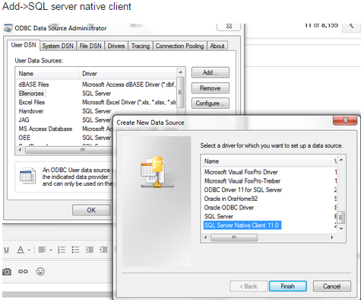

Aztán:

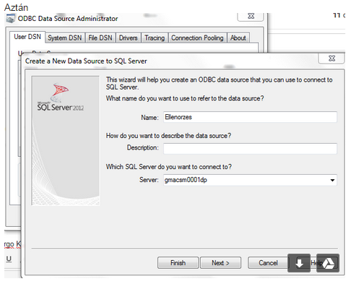

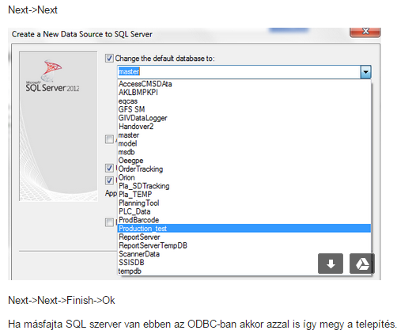

1. Registers (Pepsico) adatbáziskapcsolat

Ugyan így, csak a kapcsolat Name: Registers

A telepítést egyébként megcsinálja a reg file is „reg.reg” néven elérhető.

2 alkalmazás telepítése

A megfelelő helyen elhelyezett aktuális release Registers.exe használható, mint asztali alkalmazás. Telepíteni sem kell.

Illetve adatgyűjtésre a Gyártásellenőrzési, PepsiCo registers ikonok alatt lehetséges.

Ezután használhatja a felhasználó, saját SQL-es adatbázisba pedig beregisztrálás után belép. (Production digitális regiszterek leírásban szerepel)

**Cél a 100%-os regiszter kitöltés**